Лабораторная работа №4

Дисциплина: Архитектура компьютеров

Вершинина Ангелина Алексеевна

Содержание

# 1 Цель работы

Целью работы является освоение процедуры оформления отчетов с помощью легковесного языка разметки Markdown.

# 2 Задание

Описание отчетов лабораторных работ при помощи языка разметки Markdown.

# 3 Теоретическое введение

В табл. 1 приведено краткое описание стандартных каталогов Unix.

Таблица 1: Описание некоторых каталогов файловой системы GNU Linux

| Имя каталога | Описание каталога |
| --- | --- |
| / | Корневая директория, содержащая всю файловую |
| /bin | Основные системные утилиты, необходимые как в однопользовательском режиме, так и при обычной работе всем пользователям |
| /etc | Общесистемные конфигурационные файлы и файлы конфигурации установленных программ |
| /home | Содержит домашние директории пользователей, которые, в свою очередь, содержат персональные настройки и данные пользователя |
| /media | Точки монтирования для сменных носителей |
| /root | Домашняя директория пользователя root |
| /tmp | Временные файлы |
| /usr | Вторичная иерархия для данных пользователя |

# 4 Выполнение лабораторной работы

Открываю терминал для дальнейшего выполнения лабораторной работы.

Перехожу в каталог курса, сформированный при выполнении лаборатор- ной работы №3. (рис. 1)

Рис. 1: Переход в каталог курса

Рис. 1: Переход в каталог курса

Обновлю локальный репозиторий, скачав изменения из удаленного репози- тория с помощью команды *git pull*. (рис. 2)

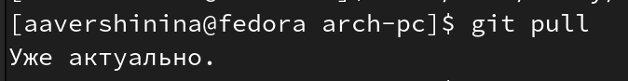

Рис. 2: Обновление репозитория

Перейду в каталог с шаблоном отчета по лабораторной работе №4. (рис. 3)



Рис. 3: Переход в каталог

Проведу компиляцию шаблона с использованием Makefile. Для этого введите команду **make**. (рис. 4)

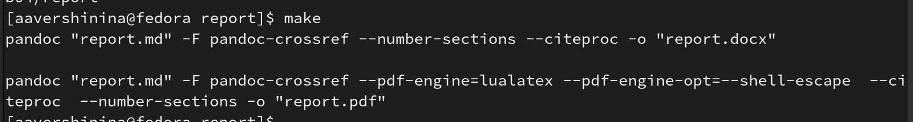

Рис. 4: Команда для компиляции файла

Проверю корректность генерации файлов *report.pdf* и *report.docx* в графическом менеджере. Все выполнено верно. (рис. 5)

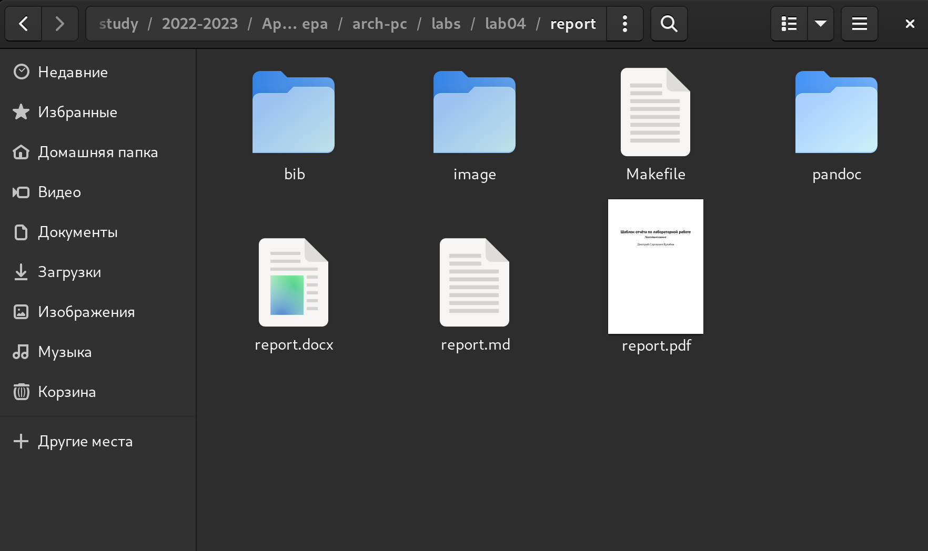

Рис. 5: Проверка компиляции файлов

Удалю полученные файлы с использованием Makefile. Для этого введу команду **make clean**. (рис. 6)



Рис. 6: Команда для удаления файлов

Проверю в графическом менеджере, что после этой команды файлы *report.pdf* и *report.docx* были удалены. Все выполнено верно.(рис. 7)

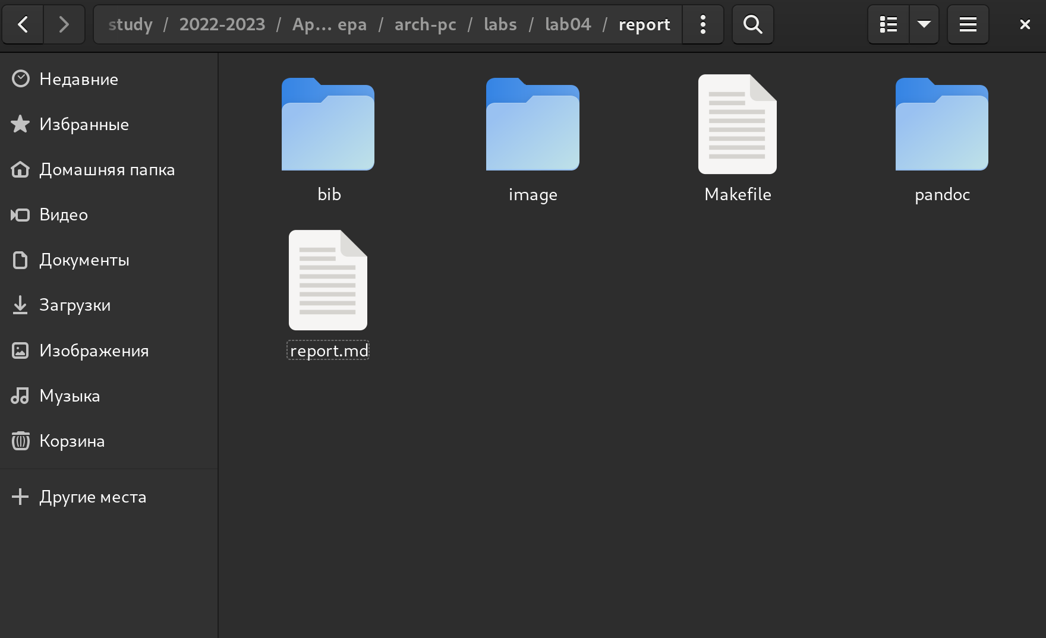

Рис. 7: Проверка удаления файлов

Открою файл *report.md* c помощью текстового редактора gedit.(рис. 8 и 9)

Рис. 8: Команда для открытия файла в текстовом редакторе

Рис. 8: Команда для открытия файла в текстовом редакторе

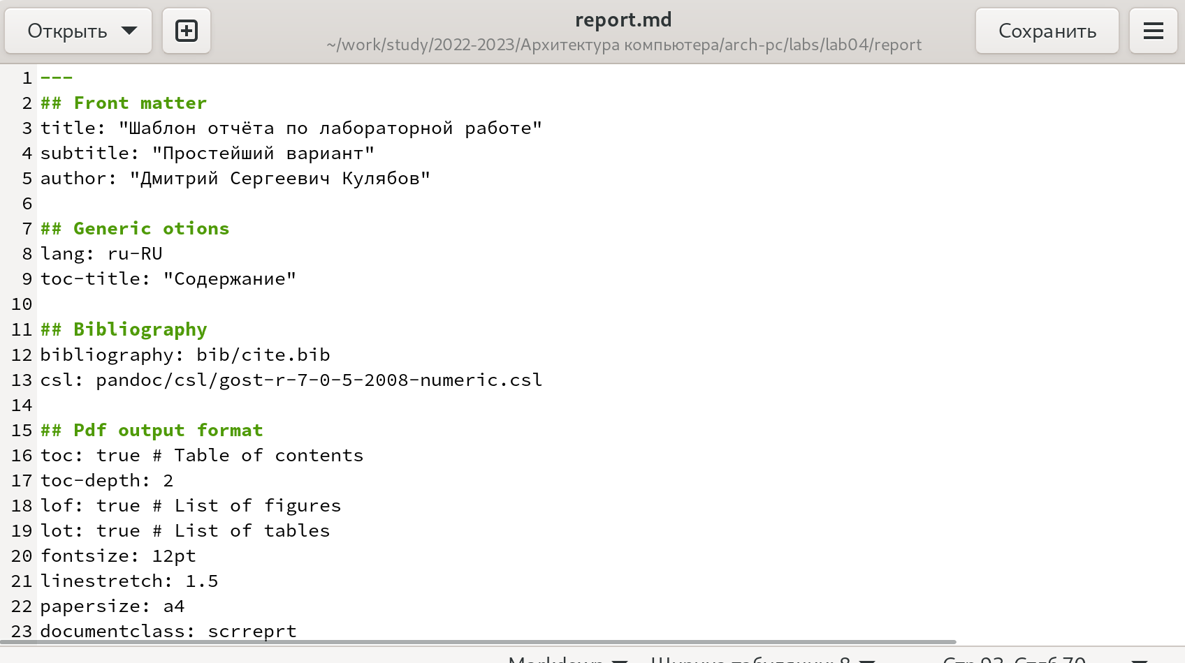

Рис. 9: Открытие файла в текстовом редакторе

Приступлю к заполнению отчета лабораторной работы. Далее скомпилирую файлы в форматы *.docx* и *.pdf* и загружу файлы на Github.

#Задание для самостоятельной работы

Перейду в соответствующий каталог лабораторной работы №3.(рис. 10)



Рис. 10: Переход в каталог

Открою файл *report.md* в текстов редакторе. (рис. 11 и 12)



Рис. 11: Открытие файла в текстовом редакторе

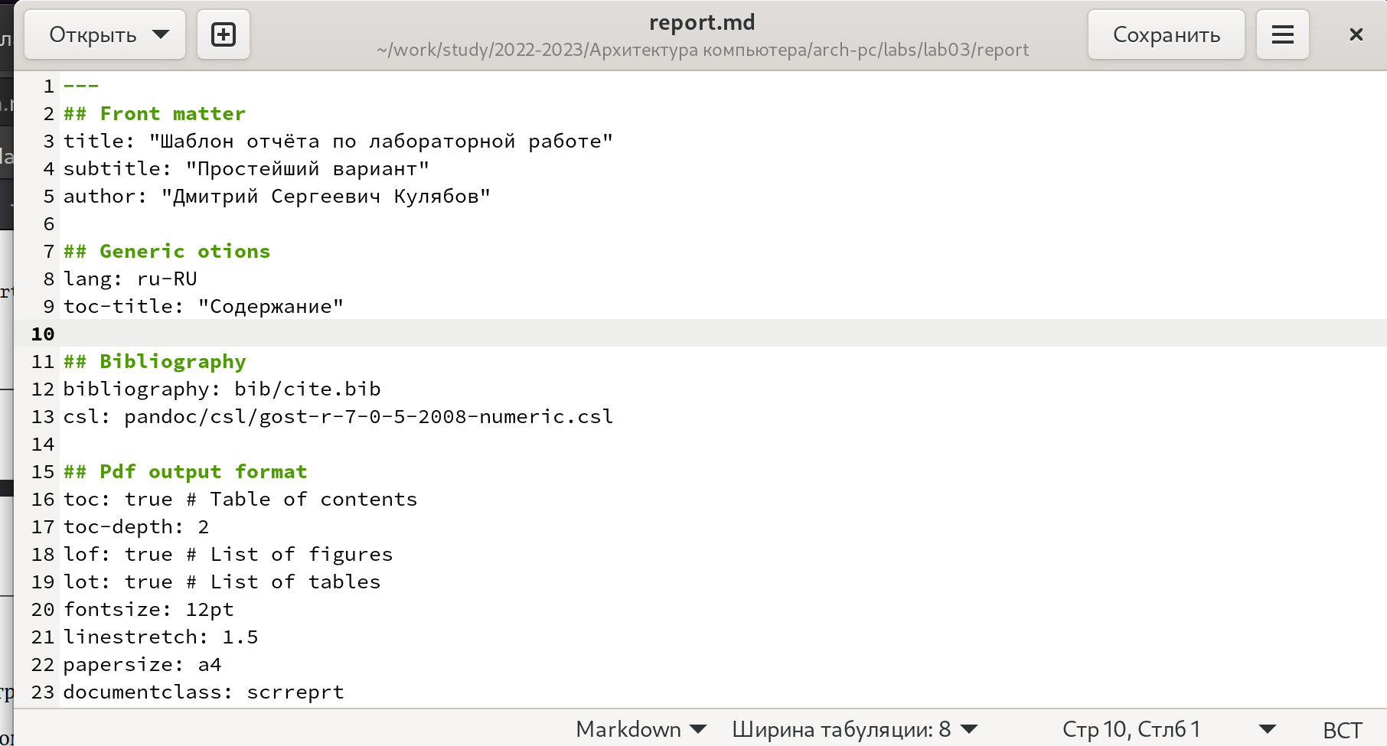

Рис. 12: Открытие файла в текстовом редакторе

И приступлю к оформлению отчета в формате Markdown в файле *report.md*.(рис. 13)

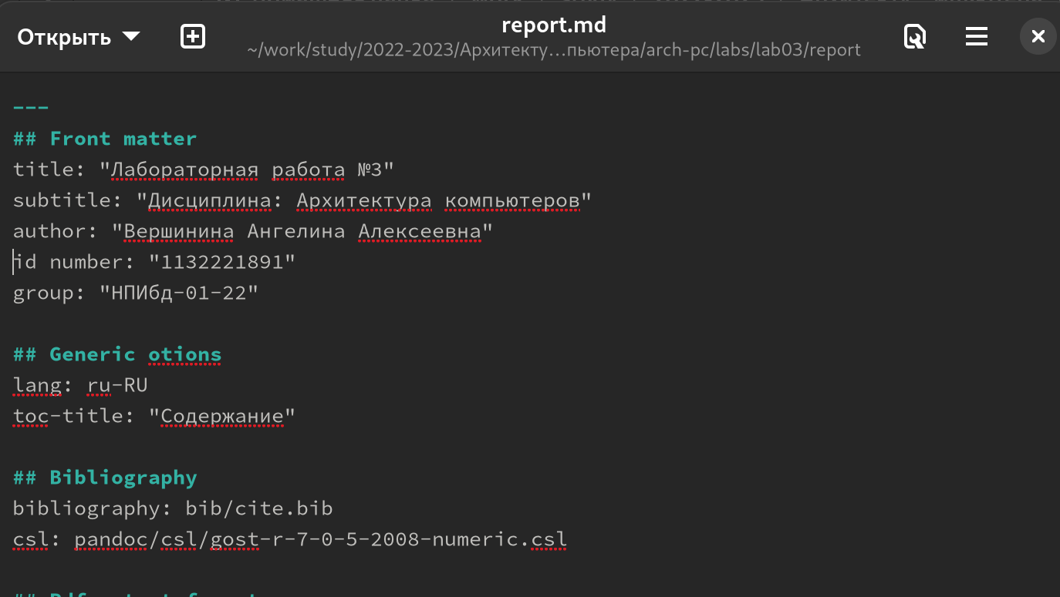

Рис. 13: Начало выполнения отчета

При помощи команды **make** скомпилирую в форматы *.docx* и *.pdf*.(рис. 14)

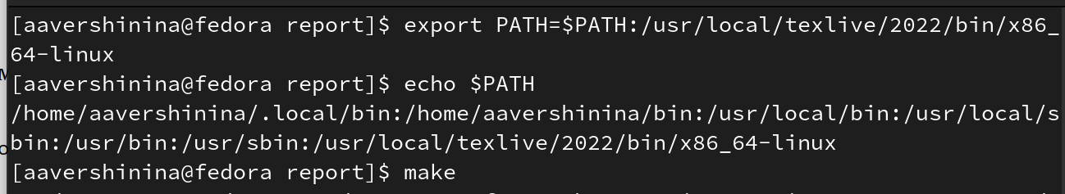

Рис. 14: команда make

Загружу файлы на Github. (рис. 15 и 16)

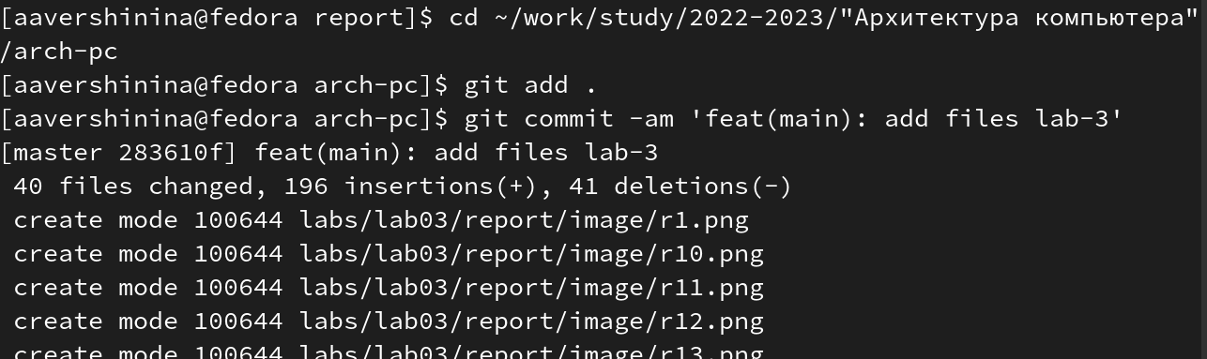

Рис. 15: Отправка файлов на Github

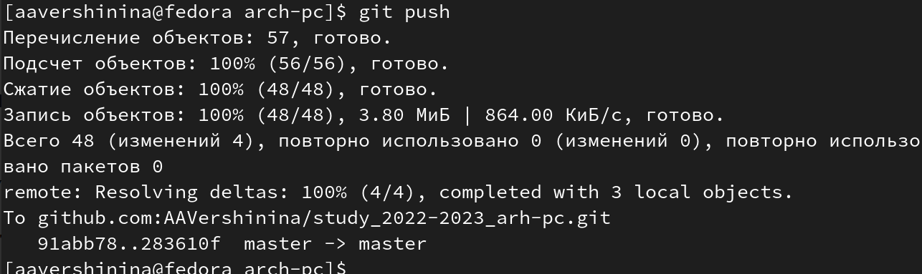

Рис. 16: Отправка файлов на Github

# 5 Выводы

В результате проделанной работы я научилась оформлять документы в языке разметки Markdown.

# Список литературы